Оценка качества водоемов по комплексу гидрохимических показателей
Марченко Т.А., Извекова Т.В., Гущин А.А Аспирант, кандидат наук, кандидат наук Ивановский государственный химико-технологический университет, факультет неорганической химии и технологии, кафедра промышленной экологии, Иваново, Россия E–mail: mbimpa@bk.ru
Ухудшение качества воды в поверхностных водотоках и, как следствие, снижение запасов питьевой воды, является одной из глобальных экологических проблем современности. Одним из необходимых механизмов, направленных на выявление причин снижения качества воды в водотоках, является организация системы мониторинга. Результаты, полученные в ходе наблюдений за состоянием водных объектов, позволяют разработать соответствующие программы мониторинга и мероприятий необходимые для контроля и восстановлению требуемого качества природных вод.
Общим требованием к качеству воды водных объектов любой категории является не превышение фактически наблюдаемого содержания загрязняющих веществ (ЗВ) над величиной предельно-допустимой концентрации (ПДК). Так как природные воды характеризуются многокомпонентным составом, то при загрязнении воды несколькими ЗВ используются комплексные оценки качества воды [1, 2].
Удельный комбинаторный индекс загрязненности (УКИВЗ) представляет собой долю индекса КИЗ, приходящуюся на один учитываемый ингредиент. Достоинствами данного метода является сочетание дифференцированного и комплексного подходов к оценке качества воды [3].
Оценка качества водных объектов осуществлялась по 15 показателям, наиболее характерных для большинства поверхностных вод всей территории РФ: растворенный в воде кислород, БПК₅(О₂), ХПК, фенолы, нефтепродукты, нитрит-ионы (NO⁻₂), нитрат-ионы (NO⁻₃), аммоний-ион (NH₄⁺), железо общее, медь (Cu²⁺), цинк (Zn²⁺), никель (Ni²⁺), марганец (Mn²⁺), хлориды, сульфаты.
В результате анализа и систематизации данных о качестве поверхностных вод рек Ивановской области в течение 2011–2013 гг. были выявлены приоритетные загрязняющие вещества в исследуемых реках, к которым относятся марганец, медь, железо, азот аммонийный и трудноокисляемые органические соединения (по показателю ХПК).
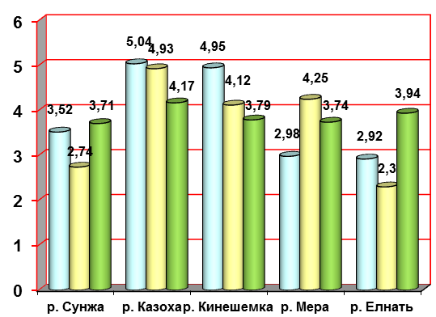 | На рис. 1 приведена динамика изменения УКИЗВ по всем наблюдаемым водным объектам. Все реки относятся к категориям «загрязнённая» и «грязная», что говорит о повышенном химическом загрязнении. Наиболее загрязненными являются реки Казоха и Кинешемка, что может быть связано с тем, что в отличие от других, протекают по территории  крупного населённого пункта, который вносит непосредственный вклад в загрязнение рек.
Рис. 1. Динамика изменения УКИЗВ
в 2011–2013 гг.
- Сибагатуллина А.М. Динамика загрязненности речной воды/А.М. Сибагатуллина, П. М. Мазуркин //Экология и промышленность России. 2009. № 2. С. 48-52.
- Смирнов, Н. Н. Наблюдение над биологическими системами озер//Биологические методы оценки природной среды. М.: Наука, 1978. С. 116-122.
- Кичигин В. И. Исследование физико-химических характеристик поверхностного стока населенных пунктов / В. И. Кичигин, П. Г. Быкова// Водоснабжение и санитарная техника. 2002. №11. С. 28-32.

